Министерство науки и высшего образования Российской Федерации

Федеральное государственное бюджетное образовательное учреждение

высшего образования

«Вятский государственный университет»

Колледж ВятГУ

**ОТЧЕТ**

**ПО ДОМАШНЕЙ КОНТРОЛЬНОЙ РАБОТЕ №1**

**«ВЫЧИСЛЕНИЕ ЗНАЧЕНИЯ ФУНКЦИИ»**

**ПО ДИСЦИПЛИНЕ «ОСНОВЫ АЛГОРИТМИЗАЦИИ И ПРОГРАММИРИВАНИЯ»**

Выполнил: студент учебной группы

ИСПк-203-52-00

Ветошкина Василиса Сергеевна

Преподаватель:

Сергеева Елизавета Григорьевна

Киров

2023

Содержание

1. Цель работы
2. Формулировка задания (с вариантом)
3. Описание алгоритма
4. Схема алгоритма с комментариями
5. Код программы
6. Результат выполнения программы
7. Вывод
8. **Цель работы:** изучить базовую структуру организации программы и основные конструкции языка программирования Pascal.
9. **Формулировка задания (Вариант 5)**
10. Написать программу, вычисляющую значение функции:

(cos(х)/ln(х)) * (cos(х)/х), если х < -6;

sin(х)/cos(х) + х, если -6 <= х <0;

х^(1/3)/lg(х)+74, если 0 <= х

1. Вычислить значение функции на интервале [-8;2] с шагом 0,3.
2. **Описание алгоритма**

***Задача № 1***

* Ввод значений переменной x с клавиатуры.
* Если значение x меньше -6, то переменной y присваивается значение выражения (cos(x) / ln(x)) * (cos(x) / x).
* Если значение x находится в диапазоне от -6 включительно до 0 не включительно, то переменной y присваивается значение выражения sin(x) / cos(x) + x.
* Если значение x больше или равно 0, переменной y присваивается значение выражения power(x, 1/3) / log10(x) + 74.
* Вывод значения функции y.

***Задача № 2***

* Объявить переменную x типа real.
* Присвоить x значение -8.
* Пока x <= 2, выполнять следующие действия:
* Если x < -6, то вывести значение функции y = cos(x) / ln(x) * cos(x) / x, округленное до 1 знака после запятой.
* Иначе, если -6 <= x < 0, то вывести значение функции y = sin(x) / cos(x) + x, округленное до 1 знака после запятой.
* Иначе, если x >= 0, то вывести значение функции y = power(x, 1/3) / log10(x), округленное до 1 знака после запятой.
* Увеличить x на 0.3.
* Конец алгоритма.

1. **Схема алгоритма с комментариями**

***Задача № 1***

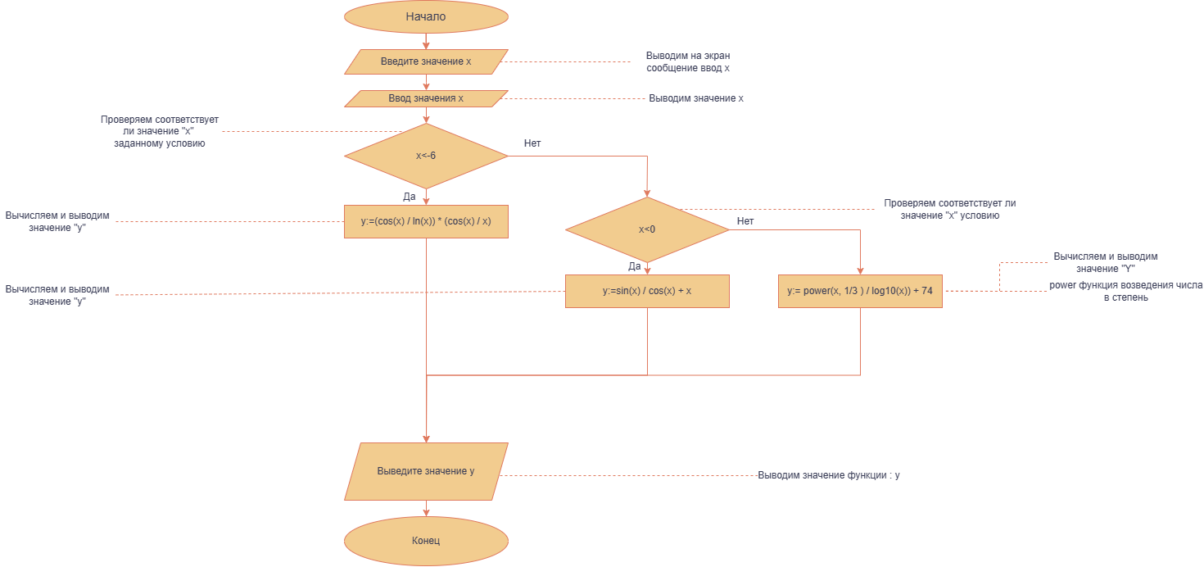

Рис. 1 Схема алгоритма с комментариями к задаче № 1

***Задача № 2***

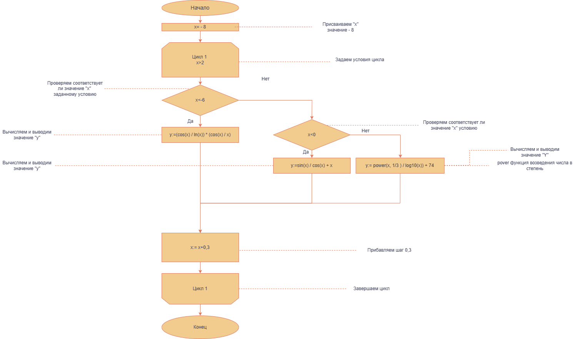

Рис. 2 Схема алгоритма с комментариями к задаче № 2

1. **Код программы**

***Задача № 1***

**program** х1;

**var**

x, y: real;

**begin**

write('Введите значение x: ');

readln(x);

**if** x < -6 **then**

y := (cos(x) / ln(x)) * (cos(x) / x)

**else if** x < 0 **then**

y := sin(x) / cos(x) + x

**else**

y:= power(x, 1/3) / log10(x) + 74;

writeln('Значение функции: ', y);

**end**.

***Задача № 2***

**program** z2;

**var** x: real;

**begin**

x:=-8;

**while** x<=2 **do**

**begin**

**if** x<-6 **then**

writeln ('y = ',cos(x) / ln(x) * cos(x)/x:1:2) **else**

**if** (x<0) **then**

writeln ('y = ', sin(x) / cos(x) + x:1:2) **else**

**if** x>=0 **then**

writeln ('y = ',power(x,1/3)/ log10(x):1:2);

x:=x+0.3;

**end**;

**end**.

1. **Результат выполнения программы**

***Задача № 1***

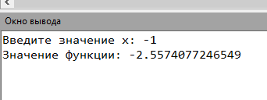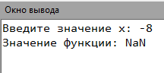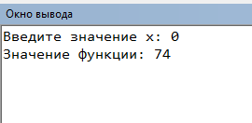

Рис. 3 Результат выполнения программы № 1

***Задача № 2***

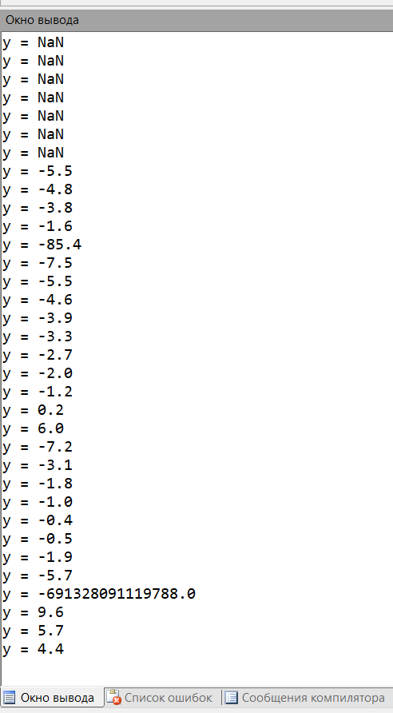

Рис. 4 Результат выполнения программы № 2

1. **Вывод**

Во время выполнения домашней контрольной работы при выводе значений мы столкнулись с проблемой вывода неизвестного нам значения «NaN». Поискав информацию в интернете, мы узнали, что значение NaN – это одно из особых состояний числа с плавающей запятой. Данное состояние может возникнуть в различных случаях, например, когда предыдущая математическая операция завершилась с неопределённым результатом или если в ячейку памяти попало не удовлетворяющее условиям число. Используется во многих математических библиотеках и математических сопроцессорах.

Так же в процессе выполнения работы, мы познакомились с программой для создания схем алгоритма D[raw.io](https://www.drawio.com/index.html). Draw.io — это бесплатный онлайн-сервис, который помогает создавать схемы алгоритма, прототипы, инфографику и диаграммы любого вида. Чаще всего его используют именно для построения диаграмм, поэтому недавно сервис переименовали в Diagrams.net. Но старое название по-прежнему в ходу. Сервисом пользуются разные IT-специалисты — от бизнес-аналитиков до разработчиков и дизайнеров.